КОНСУЛЬТАЦИЯ ДЛЯ РОДИТЕЛЕЙ
«КАК ВОСПИТАТЬ РЕБЁНКА ПОСЛУШНЫМ»

Всем родителям когда – либо приходится решать задачу, как воспитать послушного ребенка. И, чем раньше они начнут воспитывать свое чадо, тем лучше будет для всех. Ребенок, который не слушается родителей и воспитателей, приносит множество неприятных забот, причем не только близким, но и даже прохожим людям на улице.
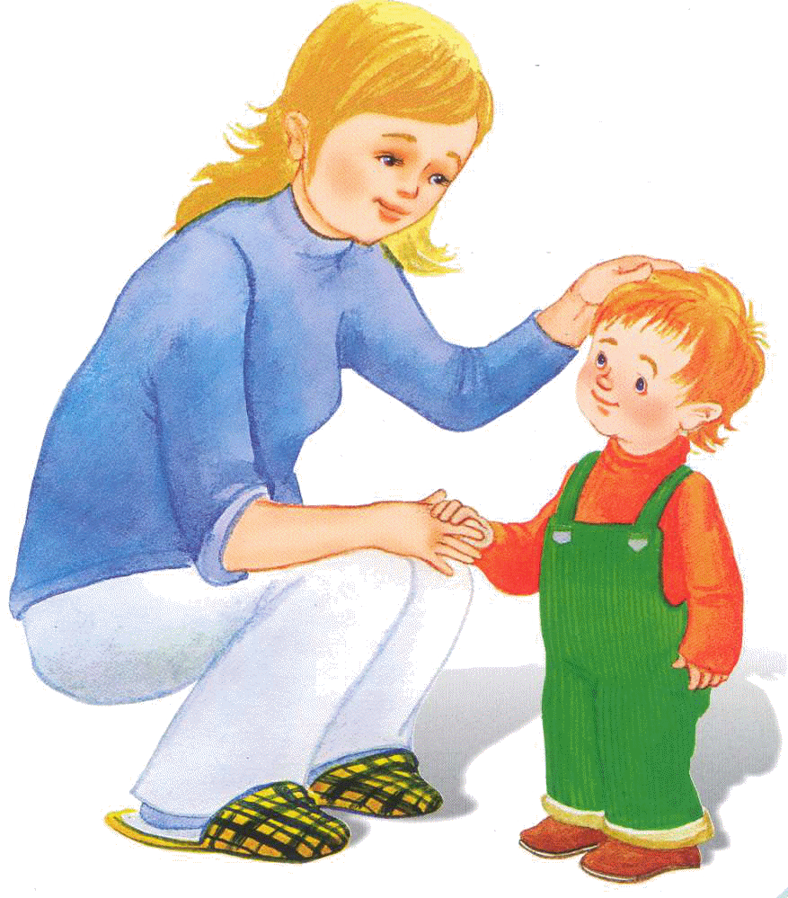
Те детишки, которые выросли в условиях совершенной свободы, не могут различать, что им разрешено делать, и что нет. Процесс же воспитания – весьма долгий. Поэтому, если вы хотите, чтобы ваше чадо только радовало вас своими поступками и поведением, а не огорчало, то следует запастись терпением. Мы вам даем рекомендации, которые помогут найти взаимопонимание со своим чадом и подскажут, как воспитать ребёнка послушным.
Как воспитать ребенка послушным
- Действуйте последовательно в воспитании.
То есть, если был введен запрет на что-либо, например — не покидать пределы двора, или не выбегать за мячом на проезжую часть, то его нужно соблюдать каждый день, не давая поблажек. Дети, на самом деле, очень хорошие психологи, и они мгновенно поймут, в чем мама и папа дают слабину, и это так же касается установленных правил. И, как только они это почувствуют, они начнут считать, что правила выполнять — необязательно, соответственно — можно нарушать все запреты. Именно поэтому учить ребенка быть послушным необходимо последовательно.
- Будьте твердыми, и в то же время, ласковыми.
Как показывает практика, очень тяжело воспитывать детей только одним криком, и тем более — гневом. Чтобы у маленького человека вырабатывались навыки послушания, он должен знать, что его любят, и наказывают не из ненависти, а из любви к нему же. Делайте упор на любовь, внимание и ласковое отношение, но при этом будьте тверды в своих убеждениях. Так вы покажете ребенку, что вы его сильно любите, и знаете, что он чувствует, однако выполнять установленные правила ему все равно придется.
- Станьте примером для своих детей.
Многие родители ломают голову над вопросом – как сделать ребенка послушным, при этом они не хотят изменять свои привычки и устоявшийся образ жизни. Но они забывают, что никакие нравоучения ребенок не воспринимает так, как личный пример родителей. Как показывают исследования, детишки очень чувствительны в очень раннем возрасте. И поэтому они стараются подсознательно подражать самым близким взрослым, которых видят каждый день, и которым более всего доверяют – своим родителям. И поэтому — очень важно, чтобы родители вели себя так, как подобает, стали хорошим примером для ребенка. Все без исключений правила, которые устанавливаются для детей, должны безукоризненно выполняться взрослыми. К примеру, если отец курит, то ребенку дальше будет весьма сложно объяснить, почему это вредно, и почему этого делать нельзя.
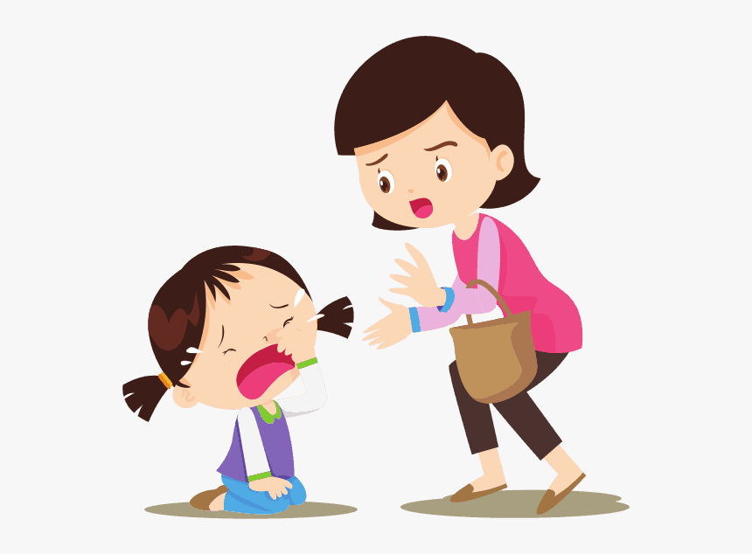
- Наказывайте адекватно.
С каждым годом дети растут и постоянно стараются находить себе новые занятия — таким образом, выясняя, что делать разрешается, а что – нет. Следует определить адекватное наказание за проступки ребенка. К примеру, если ребенок совершил небольшой проступок, не нужно за это с ним не разговаривать три дня, лучше покажите, что вам это неприятно. Нельзя ребенка запугивать, это ему не пойдет на пользу. Просто дайте понять, что все установленные родителями правила необходимо соблюдать, а иначе наступит наказание.
- Разработайте систему поощрения.
Как вырастить послушного ребенка – поощряйте его, замечая даже самые маленькие победы и позитивные изменения в его поведении. Если ваш малыш послушен, не капризен, не нарушает правил и выполняет ваши требования, то поощряйте его любым способом – ласковым словом или похвалой. В этом случае, у ребенка будет хороший стимул быть послушным, он будет знать, что действует правильно, и дальше он будет действовать правильно, в том числе, чтобы оправдать ваше доверие. Особенно детям приятно, когда родители говорят, что гордятся ими. И — запомните: такое привычное для многих взрослых объяснение «Так надо!» — не действует! Не пожалейте времени и сил, и детально и подробно объясните своему сыну или дочери, откуда взялось то или другое правило. И даже, если ребенок не поймет чего-то, он все равно не будет вредничать, потому что будет чувствовать, что вы в нем заинтересованы. А вероятнее всего, что он сам спросит, если что-то будет непонятно.
- Вознаграждайте ребенка правильно.
Даже для взрослых людей отличным стимулом, который заставляет работать еще усерднее и старательнее, является вознаграждения. К детям это также относится. Чтобы ребенок вел себя послушно некоторое время, вы можете заранее сказать, что его ожидает. Например, это может быть поход в кинотеатр на новый мультфильм, в зоопарк, новые игрушки, сладости, доступ к компьютерным играм и т.д. Но чтобы это получить, он должен выполнить ваши требования. Этот метод действует хорошо, однако — не злоупотребляйте, поскольку ребенок будет послушным только за «взятку» в виде приятного подарка.

- И напоследок – вы должны держаться выбранной линии воспитании, одинаково мыслить с супругом и всеми бабушками-дедушками, тетями-дядями. А иначе ваш малыш возьмет нехорошую моду манипулировать. Муж и жена должны друг друга поддерживать во всем, даже если при этом они думают совершенно иначе, или вообще, в разводе. Как воспитывать детей, необходимо договариваться обязательно в их отсутствие. Ребенок будет послушным, только если авторитетом будет и мама, и папа.

